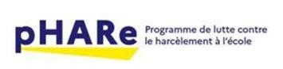
Annexe 7
Signalement pHARe

Ecole :

Elève cible :
Nom :
Prénom :
Classe :

Personne ayant signalé la situation :

Date de la situation évoquée :

Présentation des faits :

Nom du rédacteur :

Date de la rédaction :

A transmettre à l’équipe pHARe de la circonscription
janvier 23

